國立臺北商業大學

資 訊 管 理 系

110’資訊系統專案設計

**系統手冊**



**組 別：第110407組**

**題 目：CozyDiary**

**指導老師：林俊杰老師**

**組 長：10846011 楊哲綸**

**組 員：10846005 姜雲瀚**

**10846012 劉祐耘**

**10846030 吳柏毅10846036 李定謀**

**中華民國110年5　月　18　日**

**目錄**

第1章 背景與動機 1

1-1 簡介 1

1-2 問題與機會 2

表 1-2-1 SWOT分析表 2

1-3 相關系統探討 3

表 1-3-1 相關系統比較表 3

第2章 系統目標與預期成果 4

2-1 系統目標 4

第3章 系統規格 5

3-1 系統架構 5

圖 3-1-1 系統架構圖 5

圖 3-1-2 系統功能架構圖 6

3-2 系統軟、硬體需求與技術平台 6

表 3-2-1 伺服器端規格表 6

表 3-2-2 手機端規格表 8

3-3 使用標準與工具 9

表 3-3-1 使用工具表 9

第4章 專案時程與組織分工 10

4-1 專案時程：甘特圖 10

圖 4-1-1 專案時程甘特圖 10

4-2 專案組織與分工 10

表 4-2-1 組織分工表 10

第5章 需求模型 12

5-1 使用者需求 12

● 功能性需求 12

● 非功能性需求 12

5-2 使用個案圖 13

圖5-2-1使用個案圖 13

5-3 使用個案描述 14

圖5-3-1驗證之活動圖 14

圖5-3-2登入之活動圖 14

圖5-3-3發文之活動圖 15

圖5-3-4刪文之活動圖 15

圖5-3-5修改貼文之活動圖 16

圖5-3-6查詢文章之活動圖 16

圖5-3-7發起活動之活動圖 17

圖5-3-8刪除活動之活動圖 18

圖5-3-9修改活動之活動圖 18

圖5-3-10按讚之活動圖 19

圖5-3-11檢舉貼文之活動圖 19

圖5-3-12典藏之活動圖 20

圖5-3-13追蹤用戶之活動圖 20

圖5-3-14編輯個人資料之活動圖 21

圖5-3-15貼文留言之活動圖 21

5-4 分析類別圖 22

圖5-4-1分析類別圖 22

第6章 設計模型 23

6-1 循序圖 23

圖6-1-1驗證之循序圖 23

圖6-1-2登入之循序圖 24

圖6-1-3發文之循序圖 25

圖6-1-4刪文之循序圖 26

圖6-1-5修改文章之循序圖 27

圖6-1-6查詢貼文之循序圖 28

圖6-1-7發起活動之循序圖 29

圖6-1-8刪除活動之循序圖 30

圖6-1-9修改活動之循序圖 31

圖6-1-10按讚之循序圖 31

圖6-1-11檢舉貼文之循序圖 32

圖6-1-12收藏貼文之循序圖 33

圖6-1-13追蹤用戶之循序圖 34

圖6-1-14編輯個人資料之循序圖 35

圖6-1-15貼文留言之循序圖 36

6-2 設計類別圖 37

圖6-2-1設計類別圖 37

# 第1章 背景與動機

## 1-1 簡介

科技是為了讓人們的生活更便利，無論是在食衣住行育樂都有相對應的科技與技術相輔相成。而樂這個部分資源尤其豐富，人們很願意花費心力使娛樂品質更上一層。

行動裝置-手機、平板成為現代人不可或缺的科技產品，閒暇之餘或等待期間，透過網際網路以及琳瑯滿目的應用程式，享受包羅萬象的服務，人們往往能耗上一整天。

而其中社群軟體最為熱門;社群媒體在這個時代是一種獨特的現象和潮流，也可能是未來的趨勢。人們不斷的追求創新、進步，有越來越多的平台、網站推出，使我們的生活越來越便利，人與人之間的關係可以靠社群媒體來促進，因為這樣而加深能夠接觸各種不同人的可能，也讓我們和朋友之間有一個可以維繫感情的橋樑。

大眾每天頻繁地接觸社群軟體，幾乎每個人每天都會花掉一部分比例的時間給社群軟體。社群軟體在潛移默化之中給了我們接收世界資訊的管道，也默默地形塑我們的價值觀。

不過社群軟體真有這麼好嗎? 社交最初始的意義是增進人與人之間的關係，但現今的網路與社群軟體漸漸偏離了這個概念，人們的關係越來越疏離，導致許多人活在網路當中而不是當下，甚至見到面之後還是沉迷在手機中。況且普遍人在社群軟體裡習慣報喜不報憂，因為擔心不夠理想的自己，悲觀的自己被大家看到時，會讓人感到厭煩，於是極大部分的人在社群軟體中都是盡可能地呈現自己最好的模樣。日復一日使人們越用越焦慮．

為了讓社交軟體可以真正的幫助人與人之間的關係，我認為在社交軟體的功能上可以做出一些改變來解決問題，像是發起聚會功能，人們可以透過發起聚會讓相同興趣的好友參加，可以是實體的聚會也可以是虛擬的聚會，讓人們能真正感受到社交的感覺。

為此我們觀察了許多的社交軟體，其中我們發現大部分的用戶較注重於展現自己，而非真正與人交流，所以我們想打造一個不在是只分享自己生活、以自我為中心的社交軟體，而是強調與他人交流、以群體為主，達到社交最初的意義。

## 1-2 問題與機會

#### 表 1-2-1 SWOT分析表

|  |  |
| --- | --- |
| S | W |
| 1. 操作簡單，直覺快速 2. 現代社群流行趨勢 3. 脫離網路，促進實際交流 | 1. 前期用戶量少難以收集數據加以分析 2. 知名度不足，難以擴張用戶 |
| O | T |
| 1. 現代人流行使用網路記錄分享生活 2. 特殊功能是其他軟體所沒有的 3. 利用聚會功能增加現實上的交流 | 1. 現今市場已有許多類似知名軟體 2. 使用者可能選擇其他軟體 |

經過SWOT分析之後，我們認為使用WO策略最符合我們的需求，從劣勢來看，我們可以透過舉辦活動或是邀請人脈等去累計用戶量，不斷的擴展我們的用戶並收集各用戶使用感想進而做行銷或改善，而機會則是利用我們推出新的聚會功能以及更加方便的瀏覽方式，透過現在流行趨勢掌握年輕族群或是其他潛在用戶。

經過調查顯示，現今台灣社群媒體與即時通訊軟體使用率高達99%，表示大部分的台灣人都在使用社群與通訊軟體，其中使用率前三高為Facebook(89%)、Line(86%)、Instagram(54%)，我們觀察到第二與第三的差距高達30%，第四名是WeChat(33%)，跟Instagram又差了21%，現今的社群軟體已經非常飽和了，進入此市場，碰到的最大威脅就是這些已經進入市場的軟體，我們打算利用我們的創新，進入此市場。

現在社群軟體目前都是以網路做交流，導致現實中的社交漸漸減少，科技冷漠愈來愈嚴重，我們可以藉此機會，透過發起聚會的功能，利用網路社群媒體的力量，促進現實中人與人之間的交流，甚至可以增加自己的社交圈，結交共同喜好或目的的朋友，進而幫助使用者增進獲取人脈資源。

## 1-3 相關系統探討

#### 表 1-3-1 相關系統比較表

|  |  |  |  |
| --- | --- | --- | --- |
|  | CozyDiary | 小紅書 | Instagram |
| 關鍵字搜索 | 基本分類  例如:運動、美妝…等分類 | 分類細緻、還有hashtag、地點各種分類下還可以細分 例如:美妝可依照季節區分自然妝容、泫雅妝等 | 使用hashtag、地點、帳號等分類 |
| 特色 | 主要為筆記  地圖與社群結合和活動發起  強調線上到線下社交 | 素人筆記為主  重視朋友間的推薦  強調真實感 | 以貼文分享為主網美、網紅佔大多數 |
| 費用 | 完全免費 | 免費  部分額外付費  (商城、知識付費等) | 免費部分功能付費(推播、廣告等) |
| 社群差異 | 強調現實的交流及分享 形成各種分類的小團體 | 大部分與社區電商、個人品牌結合  主打精緻質感 | 注重社群經營、增加粉絲及曝光率 進而達成行銷導購 |
| 用戶 | 熱愛分享及活動的年輕族群 | 因主打精緻、質感社群以女性用戶居多 | 主要為千囍用戶 |

# 第2章 系統目標與預期成果

## 2-1 系統目標

讓使用者不只是只有網路社交

不再是一般的社群軟體，使用者只有貼文分享按讚、影音甚至文字聊天，而是利用結合地圖功能，做一個可以標示使用者所分享過的景點、餐廳等，讓使用者不只可以用社群軟體的一般功能做分享自己的生活日常，也可以更方便了解景點相關分享內容以及評價，進而更容易找到約會景點或制定旅行行程，不用再去用搜尋的方式慢慢地苦找了，找到還要去查詢相關評論。

現今許多人都會使用社群、交友或是即時通訊軟體交朋友聊天，認識方式可以利用網路的即時通訊app或是軟體所提供的聊天功能文字聊天，更深入則是用即時通訊的通話功能聊天，雖然這些方式確實方便，人們也習慣了這些模式，但許多人無法了解正在聊天的人現實的外貌與個性，少部分人會主動相約見面，但大部分人都沒有勇氣去約出來見面，沒有經過互相見面，大部分都會突然了無音訊，我們以這點做啟發，做出”聚會”的功能，使用者可以選擇時間、地點與人數發起聚會，發起後其他使用者可以看到並且參加，進而讓使用者藉此互相認識聊天，當然，使用者要經過認證才能使用這功能，增加安全性。

未來，希望能讓app功能更加豐富，例如可以幫助使用者與相約對象挑選最適合的約會或朋友之間遊玩地點，幫助一些選擇困難或是想體驗新鮮事物的人們做建議;或者讓app可以用來規劃行程，只要將天數、地點輸入，就可以顯示行程表讓使用者自行規劃，甚至系統可以推薦一些目前流行的景點作為參考，讓整個社群軟體變得不一樣。

# 第3章 系統規格

## 3-1 系統架構

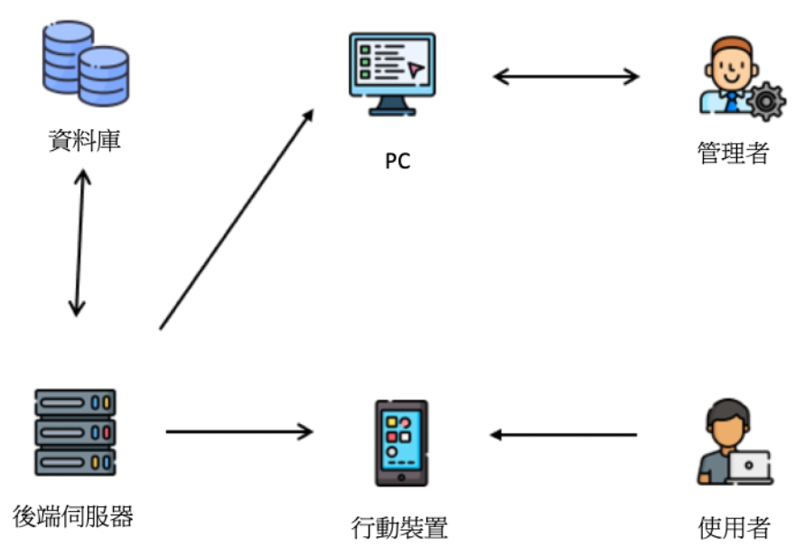

#### 圖 3-1-1 系統架構圖

使用者開始使用Cozy Diary時，須先進行註冊/登入功能，方可使用查看貼文、留言等功能。

登入後使用者可以發表貼文、查看他人貼文、留言、按讚等。使用者也可透過搜尋功能中的標籤，來選擇自己所喜愛的內容。

在使用者頁面中，使用者可以查看自己的貼文及修改個人資訊，例如：更換頭貼、暱稱、個人簡介等等。

管理者可以透過PC修改後端數據，以及查看使用者名單。

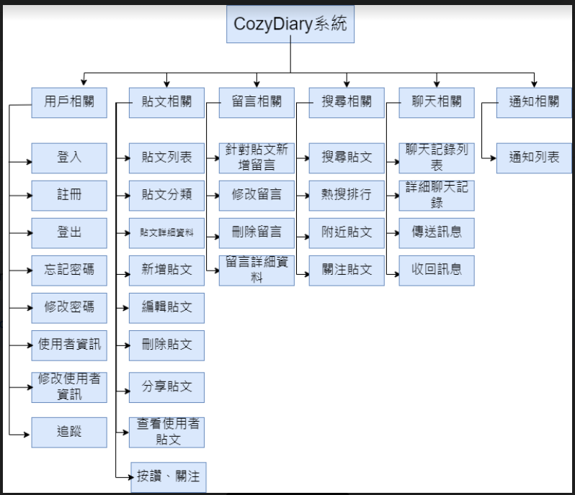

#### 圖 3-1-2 系統功能架構圖

## 3-2 系統軟、硬體需求與技術平台

#### 表 3-2-1 伺服器端規格表

|  |  |
| --- | --- |
| 伺服器端規格 | |
| 作業系統 | CentOS 8 |
| 開發環境 | MacOS 11.4 |
| 整合式開發環境(IDE) | IntelliJ IDEA 2021.3 |
| 程式語言 | Java 11 |
| 框架 | Spring Boot 2.6.4 |
| 套件管理 | Gradle |
| 伺服器 | Apache Tomcat 9.0.35 Server |
| 資料庫 | MySQL |

#### 表 3-2-2 手機端規格表

|  |  |
| --- | --- |
| 手機端規格 | |
| 作業系統 | Android 11, iOS 15.4.1 |
| 開發環境 | Windows 10、MacOS 12.3.1 |
| 整合式開發環境(IDE) | Visual Studio Code 1.65.2 |
| 程式語言 | Dart |
| 框架 | Flutter |
| 套件管理 |  |

## 3-3 使用標準與工具

#### 表 3-3-1 使用工具表

|  |  |
| --- | --- |
| 開發輔助工具 | |
| 編輯器 | IntelliJ IDEA、Visual Studio Code |
| 資料庫管理工具 | MySQL Workbench |
| 版本控制工具 | Git、Postman |
| API 測試工具 | Git、Postman |
| 文件撰寫工具 | |
| 文件製作 | Microsoft Word 2019 |
| 簡報製作 | Microsoft PowerPoint 2019 |
| UML 工具 | Visual Paradigm for UML 7.2 Enterprise Edition |
| 介面設計工具 | |
| 雛形設計 | Adobe XD |
| 製圖工具 | Adobe Photoshop, Adobe Illustrator |
| 專案管理工具 | |
| 溝通工具 | Messenger、Line |
| 版本控管 | GitHub |
| 進度追蹤 | Asana |
| 影片軟體 | |
| 剪輯軟體 | Adobe Premiere Pro |

# 第4章 專案時程與組織分工

## 4-1 專案時程：甘特圖

#### 圖 4-1-1 專案時程甘特圖

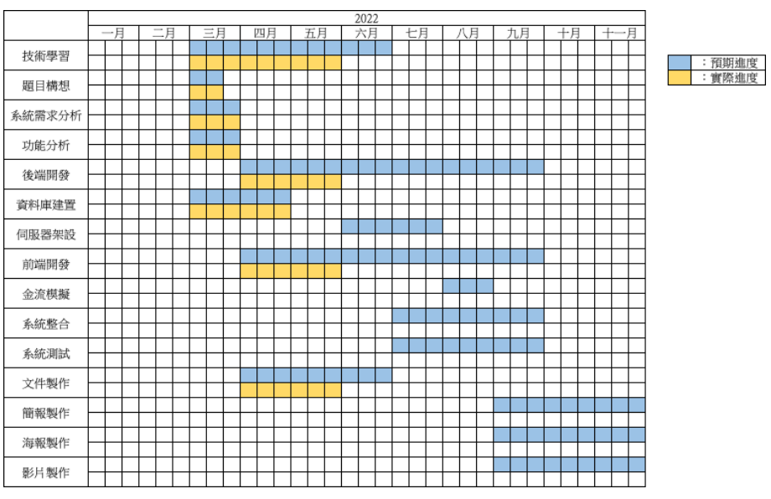

## 4-2 專案組織與分工

#### 表 4-2-1 組織分工表

●：主要負責 ○：協助

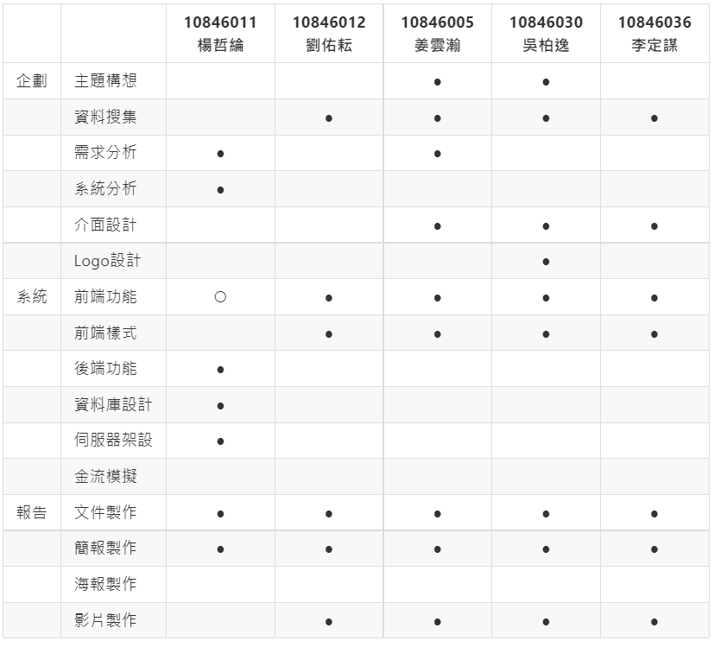

# 第5章 需求模型

## 5-1 使用者需求

### 功能性需求

* 1. 一般使用者：
     1. 用戶相關：針對使用者個人登入、註冊、修改個人資訊。
     2. 貼文相關：針對貼文使用發表、分享、點讚、留言、發起活動、刪除活動、刪除文章、檢舉文章、修改文章、修改活動、查詢貼文、查詢活動。
     3. 問題相關：針對App使用上遇到的問題，提供常見問題以及問題回報。
  2. 管理者：
     1. 用戶相關：針對管理者個人登入、註冊、修改個人資訊。
     2. 貼文相關：針對貼文、活動進行新增、刪除、修改、查詢。
     3. 問題相關：針對意見回饋進行修改、查詢。
     4. 檢舉相關：針對貼文之檢舉資訊進行審查、結案、查詢。

### 非功能性需求

裝置需求：Android最低需4.1版、iOS最低需8.0版，且手機須能上網(行動網路、Wi-Fi)、定位以及有相機功能。

## 5-2 使用個案圖

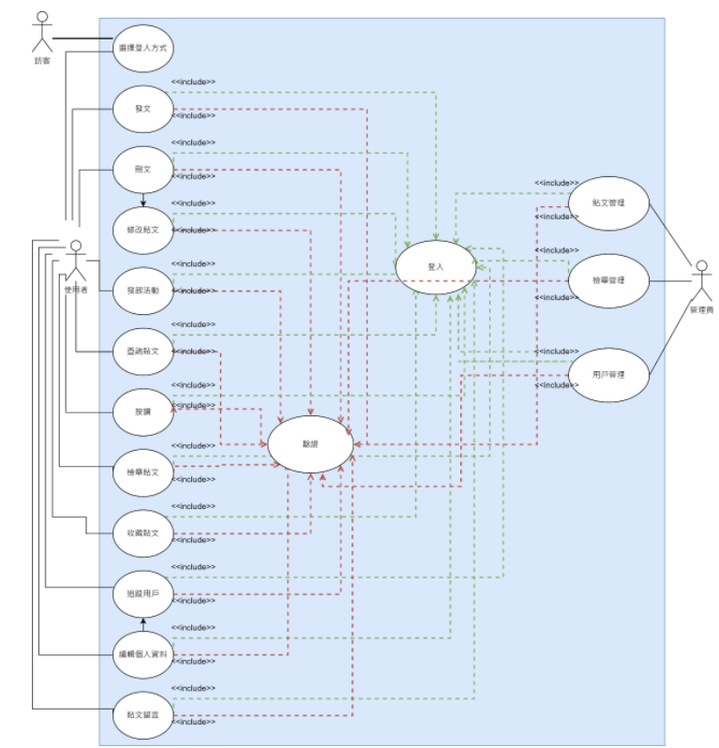

#### 圖5-2-1使用個案圖

## 5-3 使用個案描述

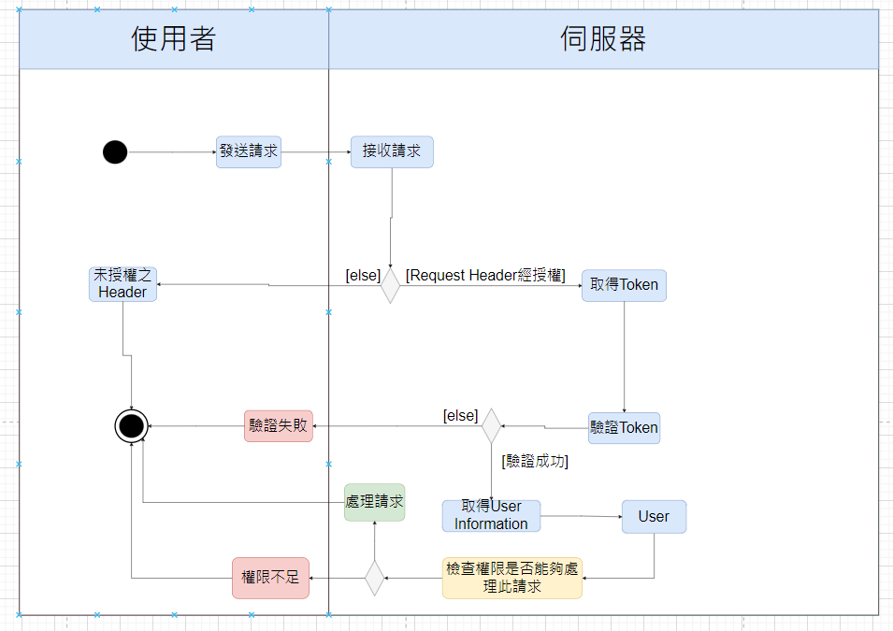

#### 圖5-3-1驗證之活動圖

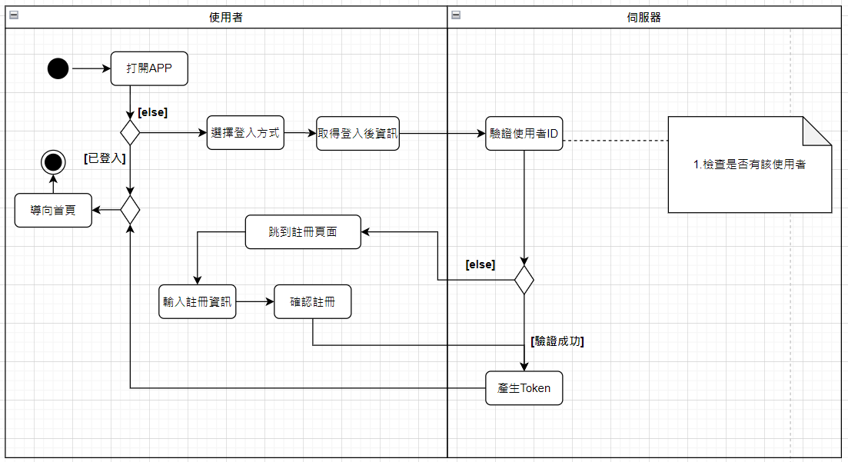

#### 圖5-3-2登入之活動圖

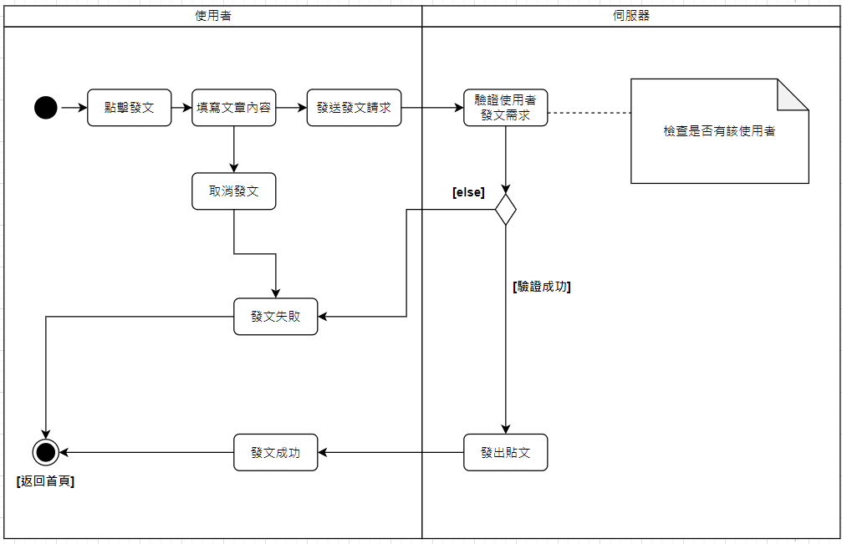

#### 圖5-3-3發文之活動圖

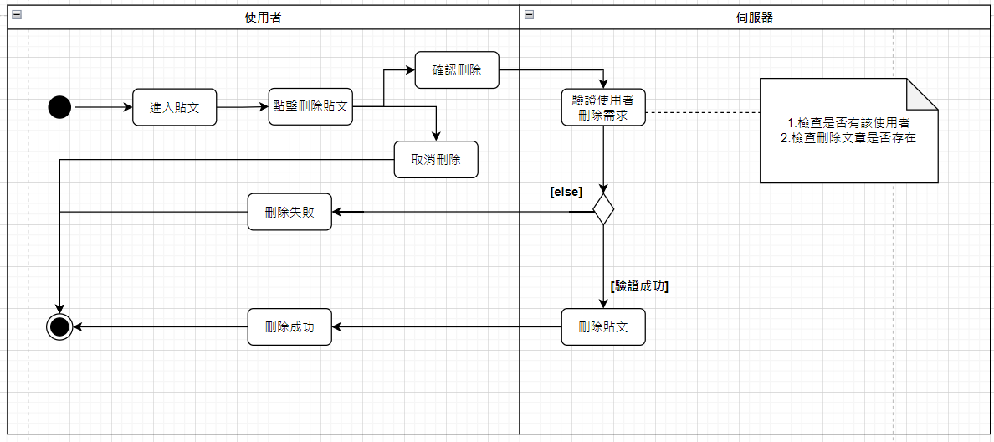

#### 圖5-3-4刪文之活動圖

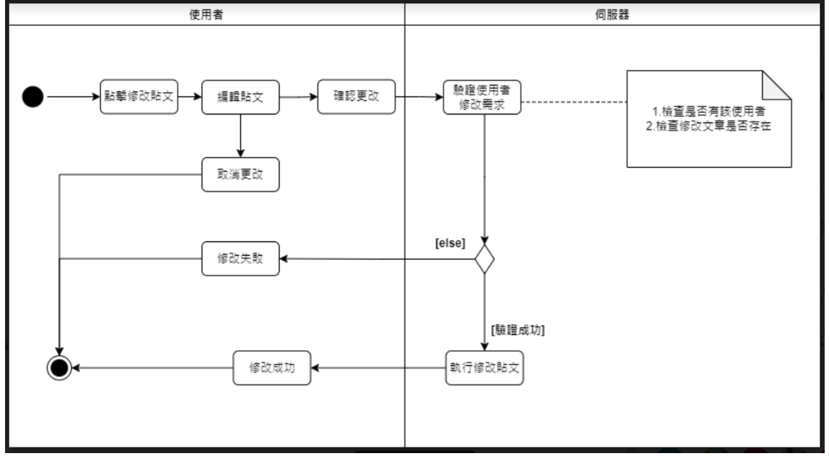

#### 圖5-3-5修改貼文之活動圖

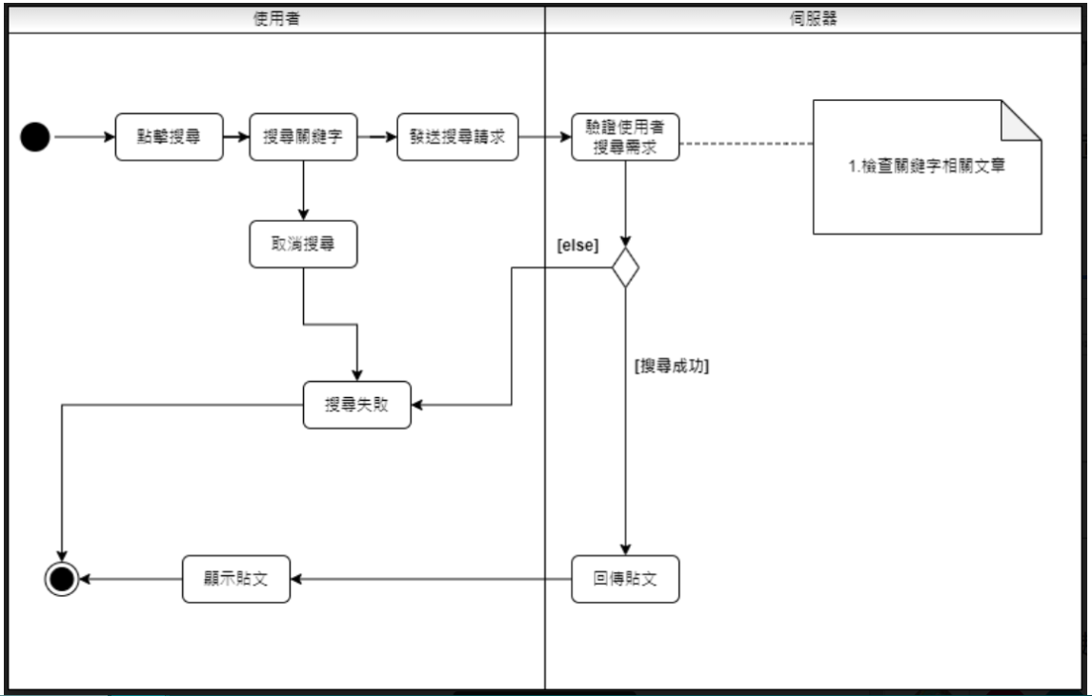

#### 圖5-3-6查詢文章之活動圖

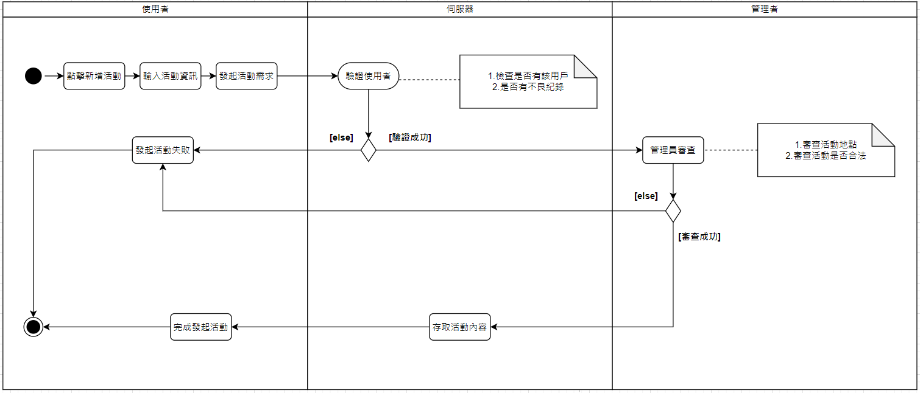

#### 圖5-3-7發起活動之活動圖

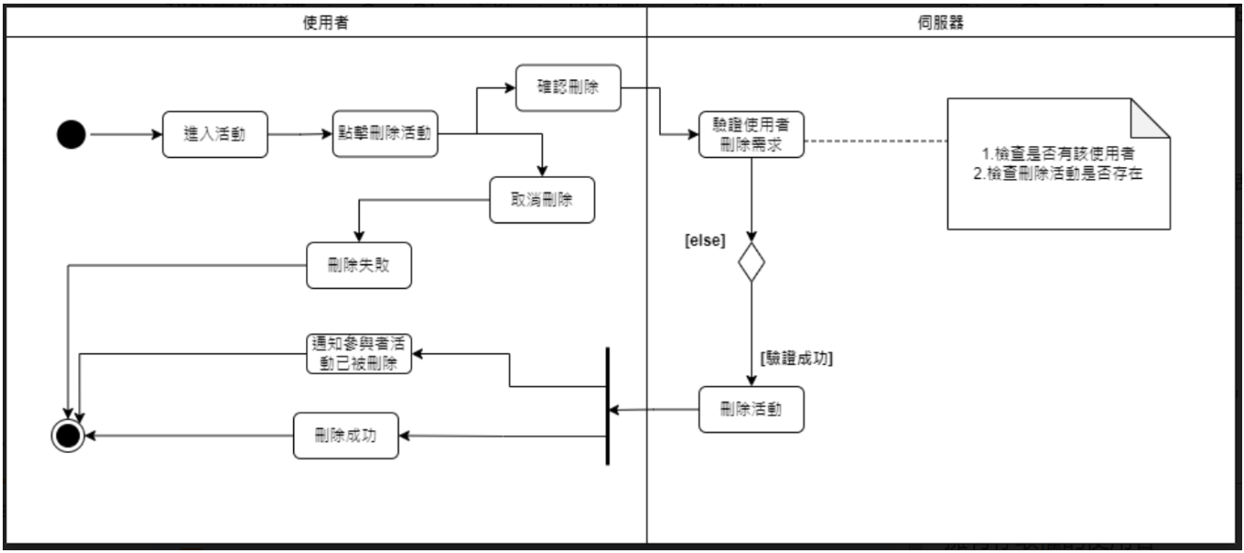

#### 圖5-3-8刪除活動之活動圖

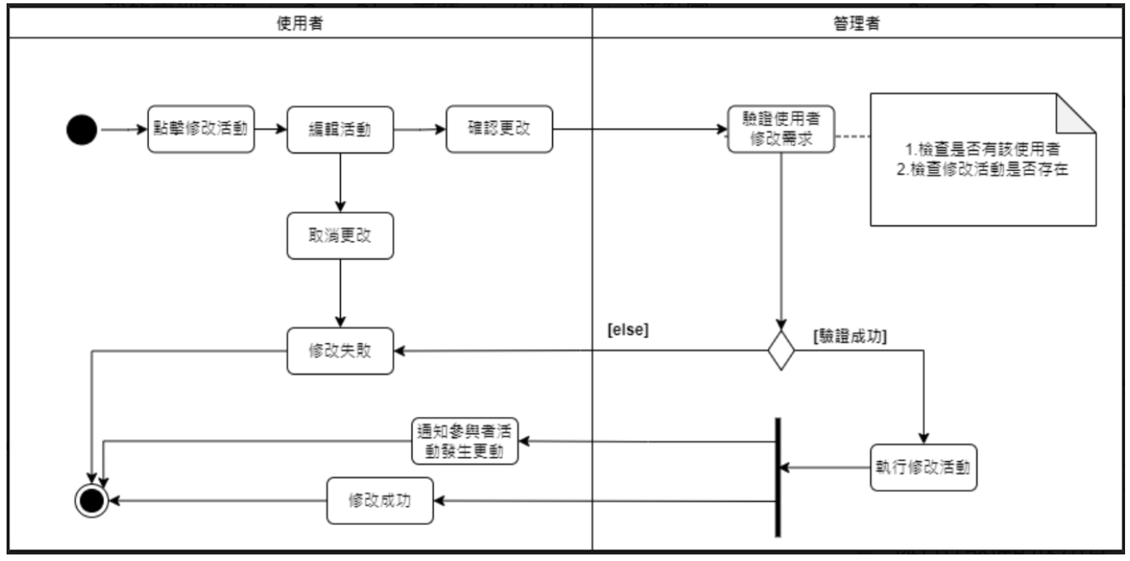

#### 圖5-3-9修改活動之活動圖

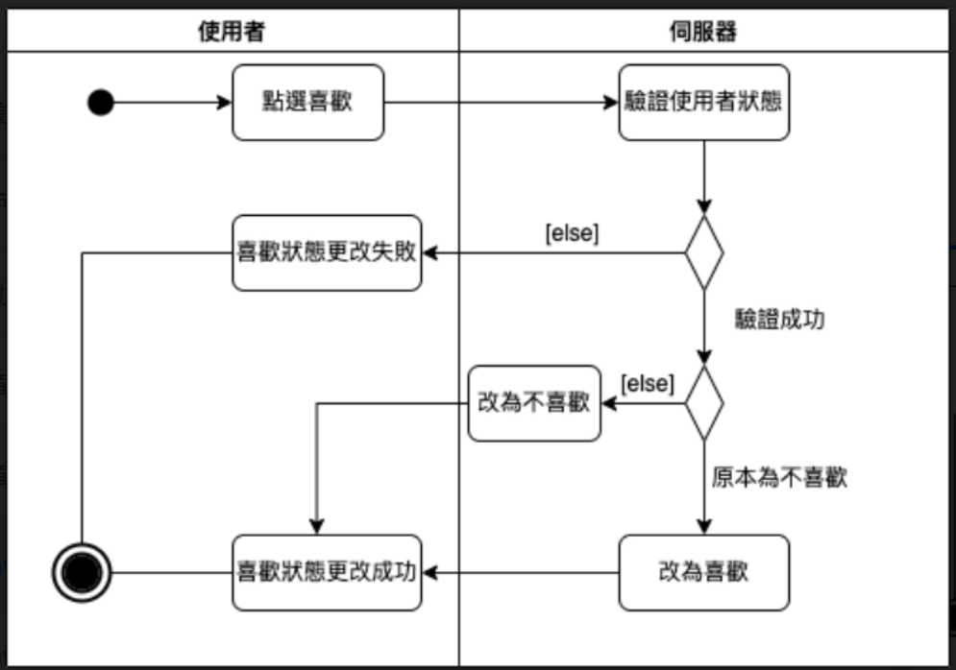

#### 圖5-3-10按讚之活動圖

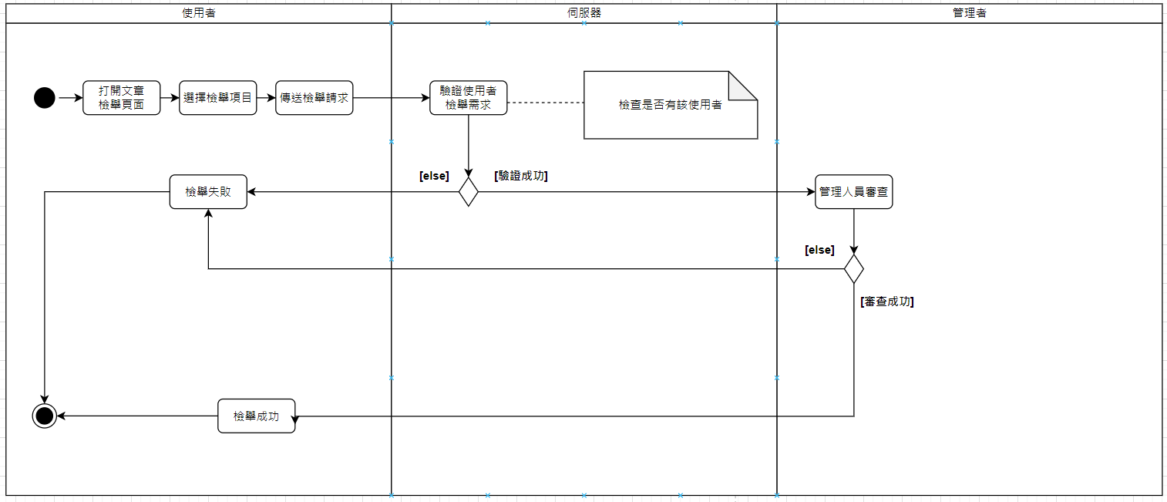

#### 圖5-3-11檢舉貼文之活動圖

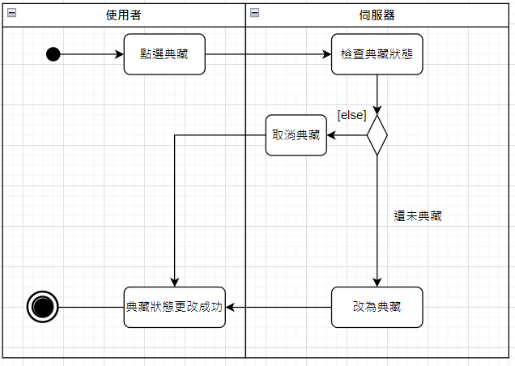

#### 圖5-3-12典藏之活動圖

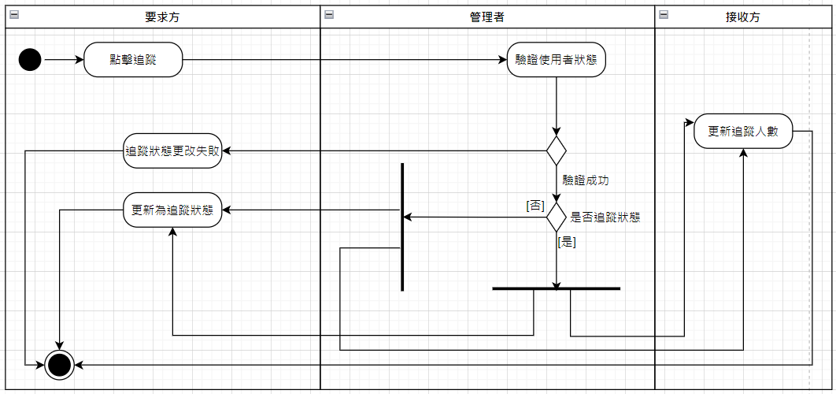

#### 圖5-3-13追蹤用戶之活動圖

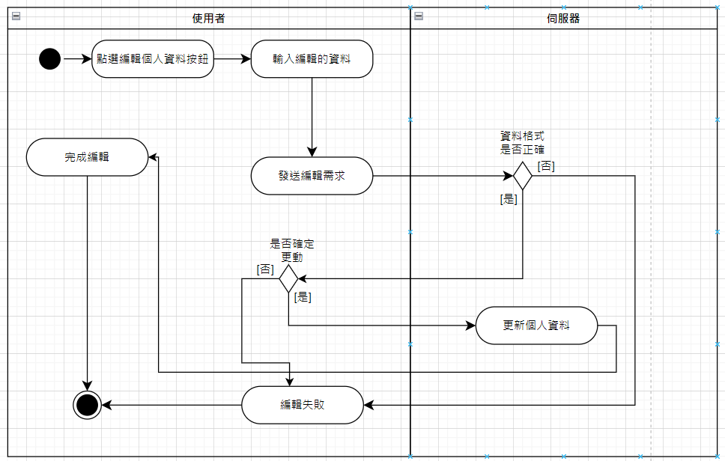

#### 圖5-3-14編輯個人資料之活動圖

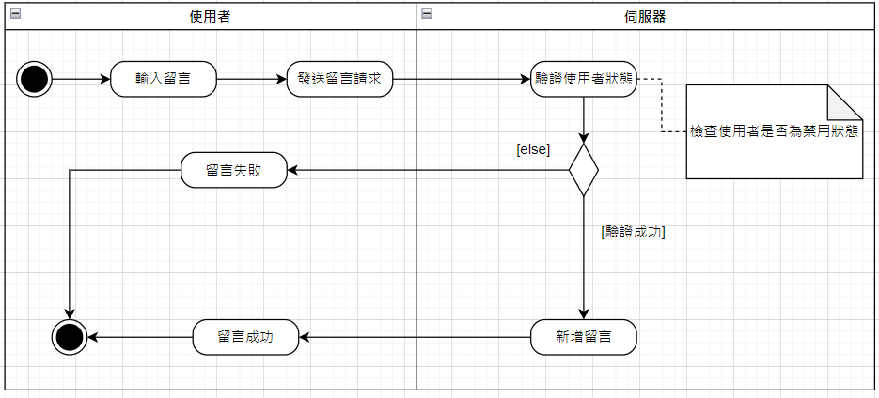

#### 圖5-3-15貼文留言之活動圖

## 5-4 分析類別圖

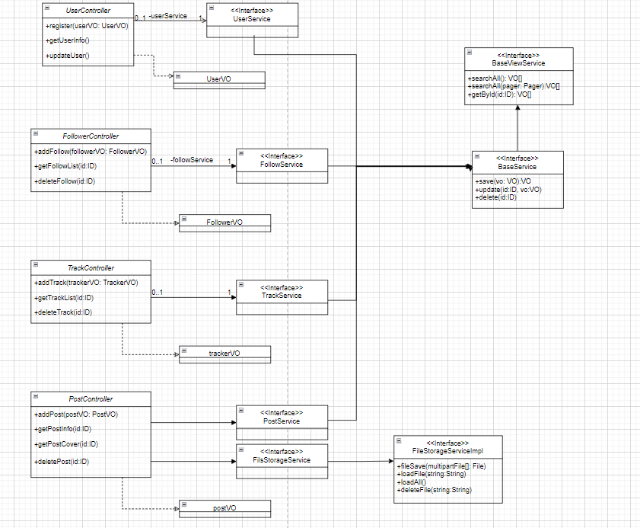

#### 圖5-4-1分析類別圖

# 第6章 設計模型

## 6-1 循序圖

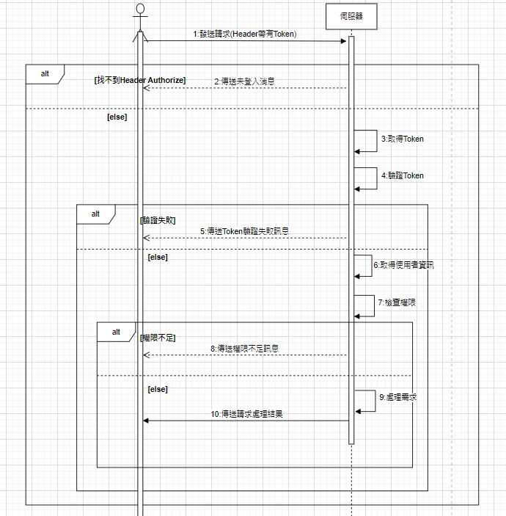

#### 圖6-1-1驗證之循序圖

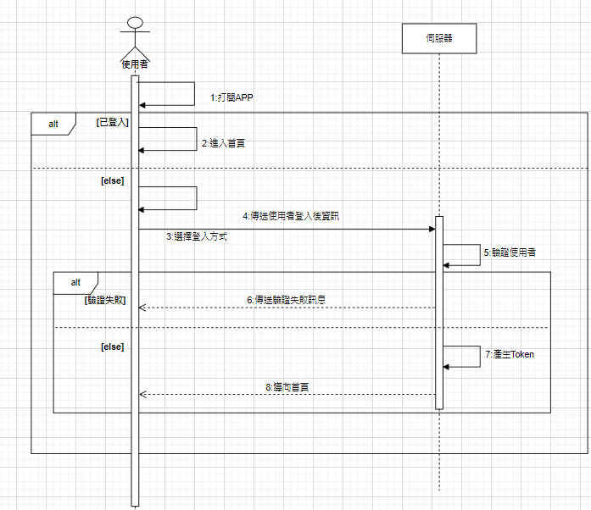

#### 圖6-1-2登入之循序圖

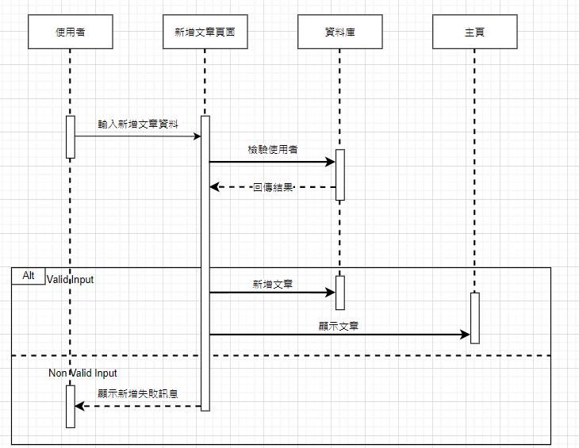

#### 圖6-1-3發文之循序圖

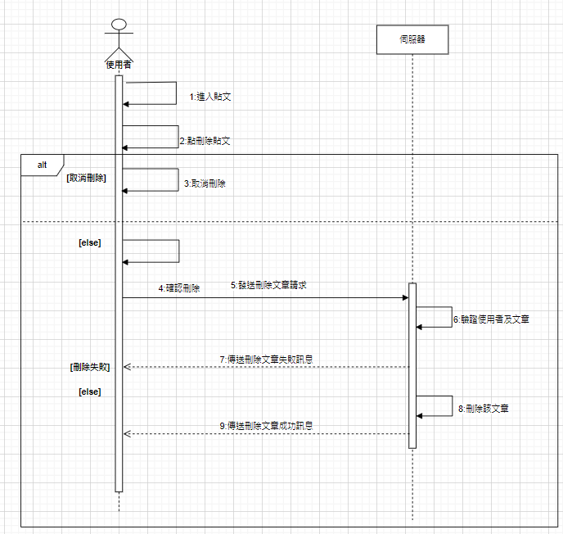

#### 圖6-1-4刪文之循序圖

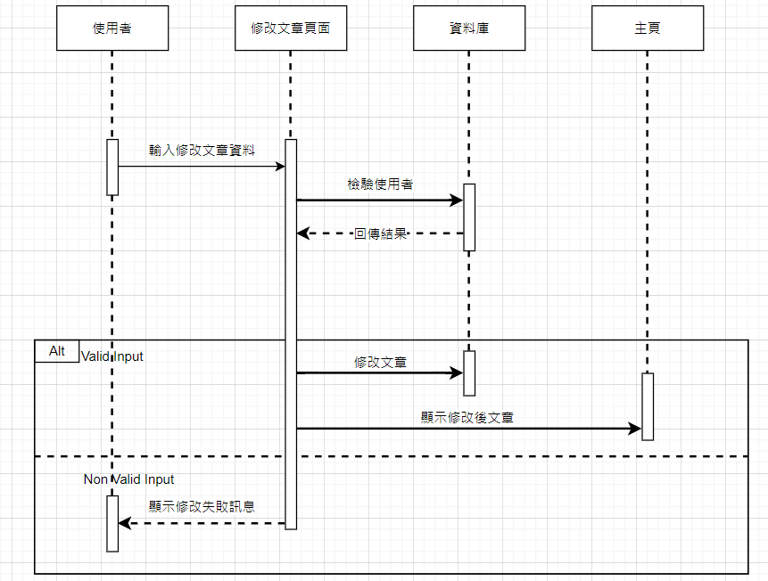

#### 圖6-1-5修改文章之循序圖

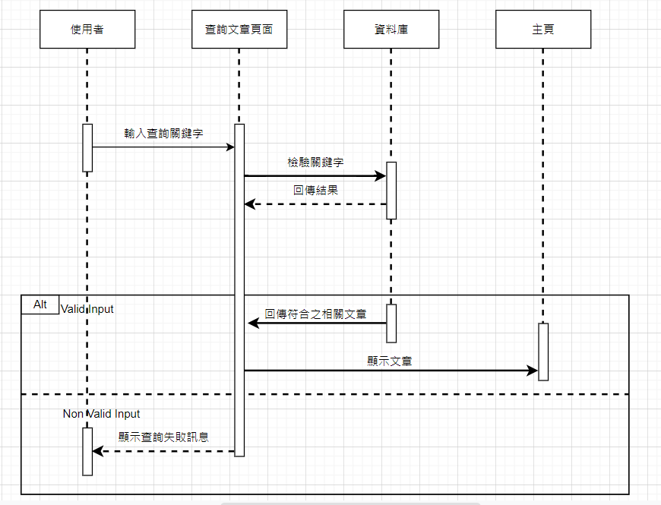

#### 圖6-1-6查詢貼文之循序圖

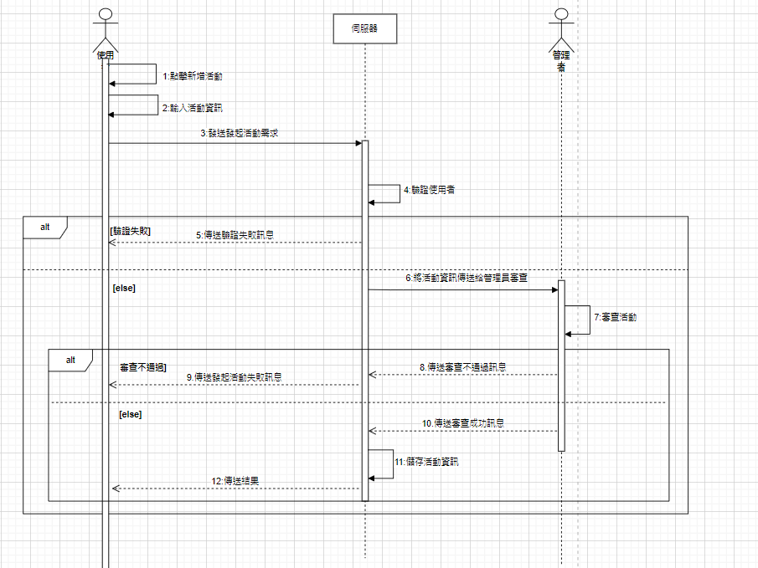

#### 圖6-1-7發起活動之循序圖

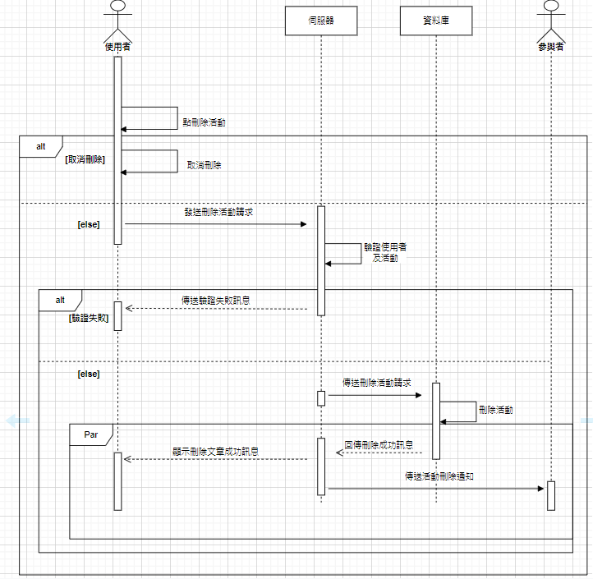

#### 圖6-1-8刪除活動之循序圖

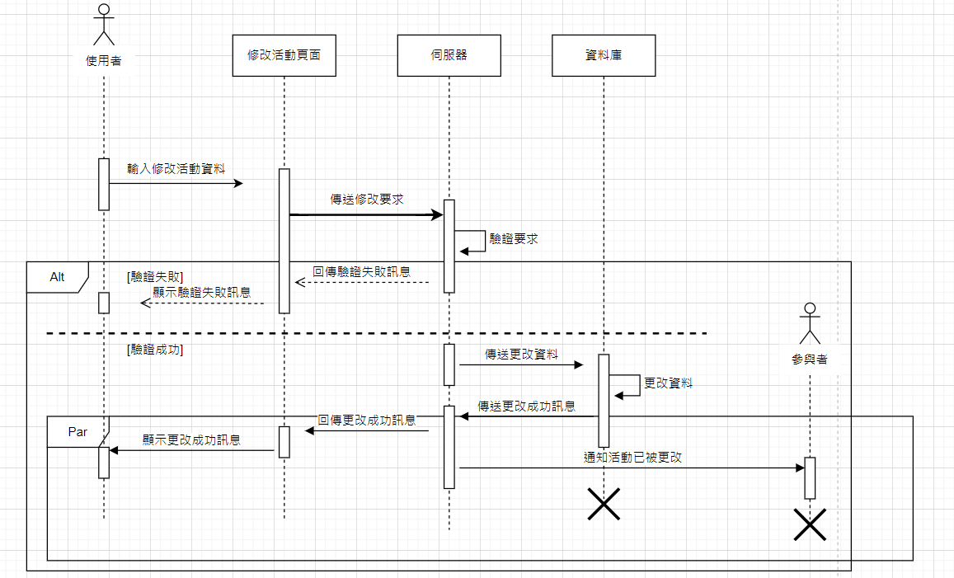

#### 圖6-1-9修改活動之循序圖

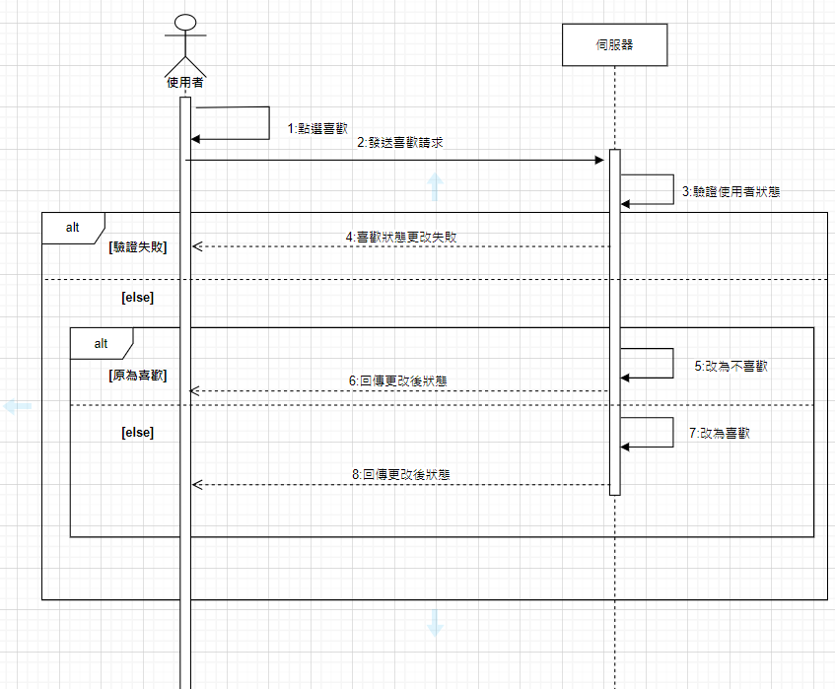

#### 圖6-1-10按讚之循序圖

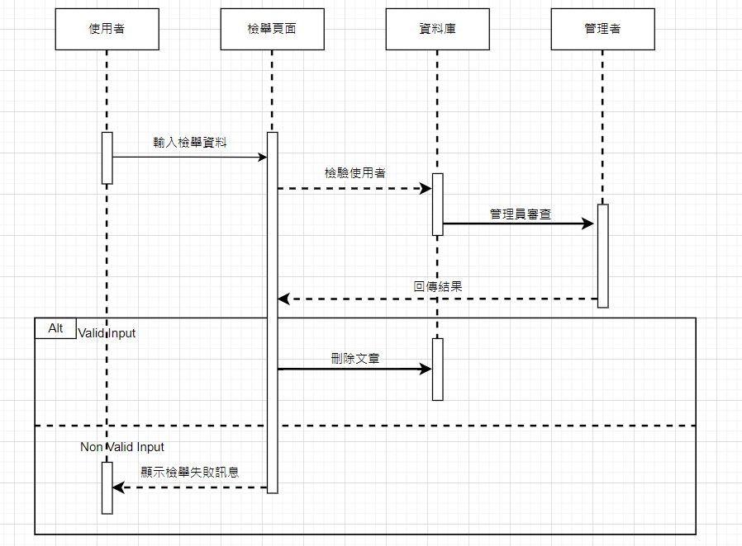

#### 圖6-1-11檢舉貼文之循序圖

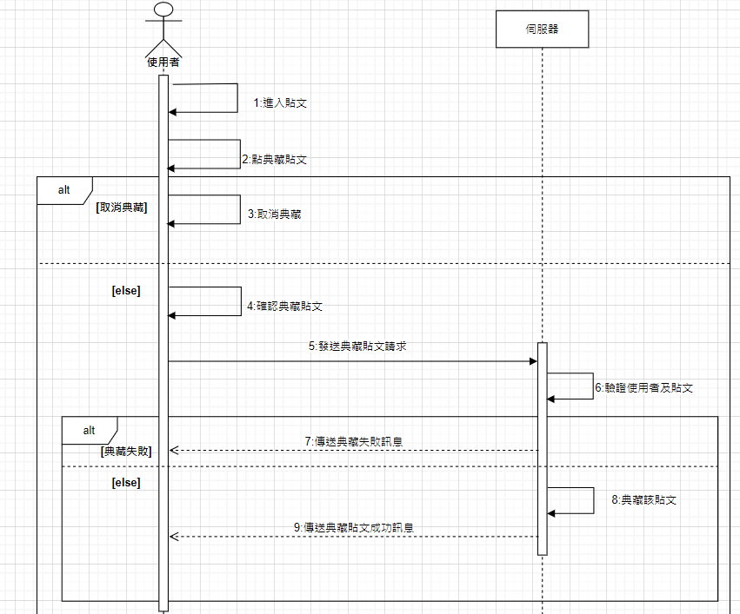

#### 圖6-1-12收藏貼文之循序圖

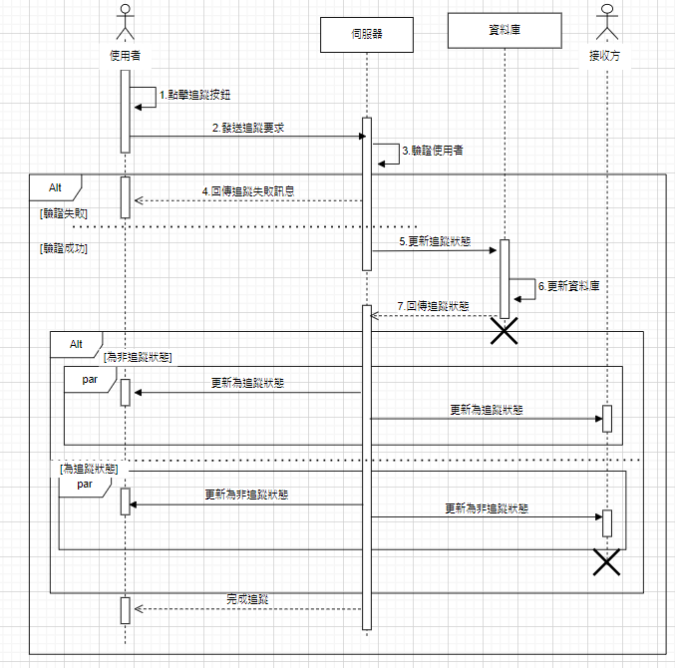

#### 圖6-1-13追蹤用戶之循序圖

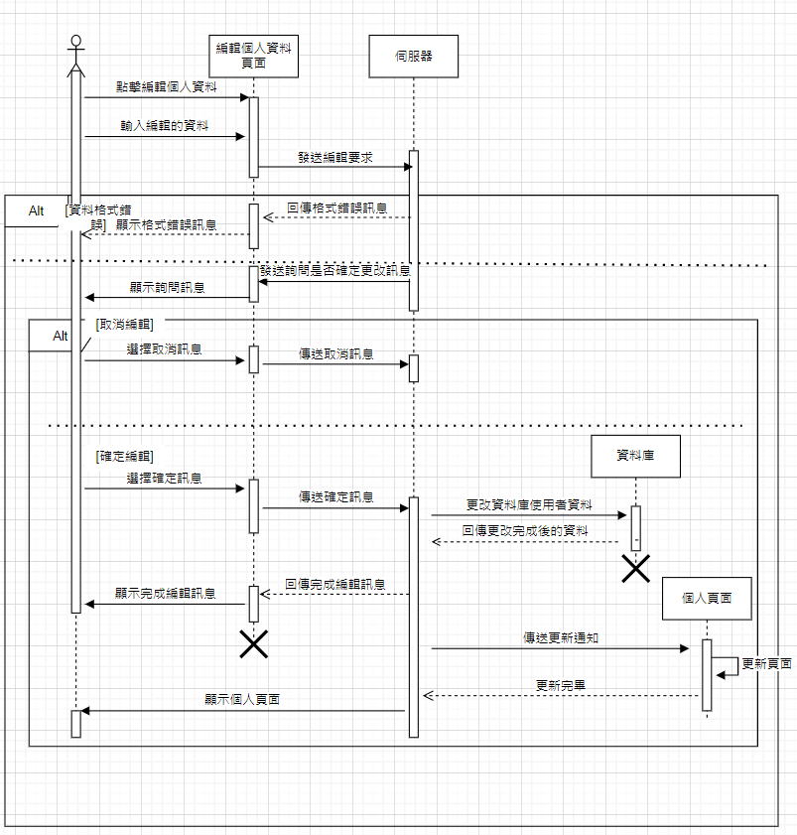

#### 圖6-1-14編輯個人資料之循序圖

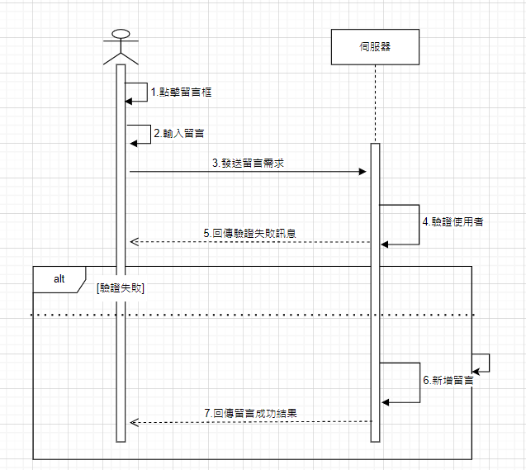

#### 圖6-1-15貼文留言之循序圖

## 6-2 設計類別圖



#### 圖6-2-1設計類別圖